学工系统医保提交流程
1、进入学工系统pc端，找到医保报销申请，点击新增
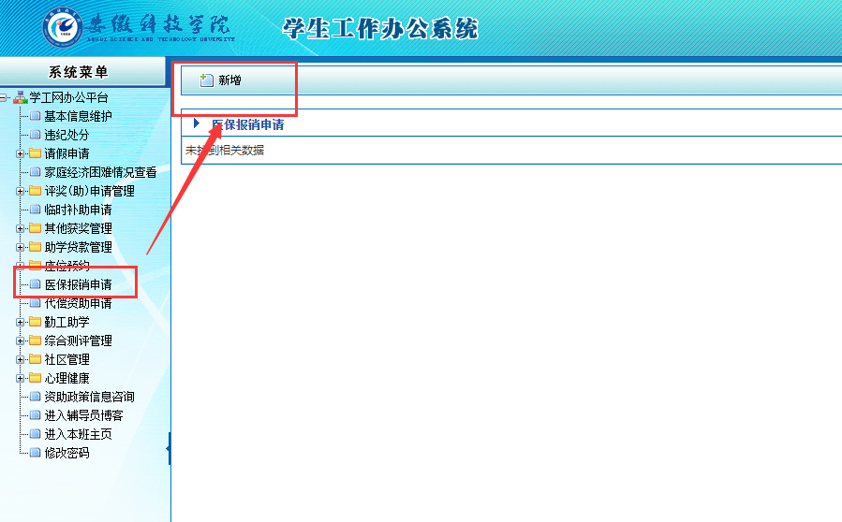
2、填写相关信息
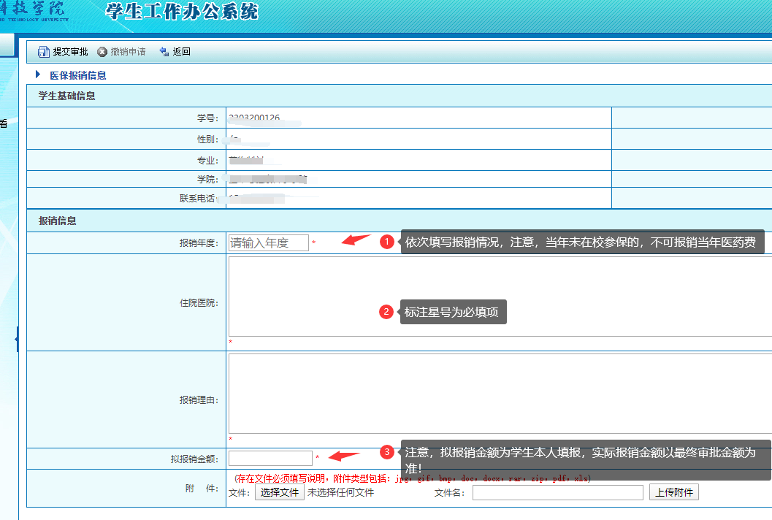

注意事项：
1、如当年度未在校参保，则无法报销当年度医药费，请回本人参保地报销。
2、学生本人在线上提交申请后，须将纸质报销材料提交学生处负责老师处。
3、其他医保相关常见问题、报销范围、当年文件等可在安徽科技学院学生处网站查询。
http://xgb.ahstu.edu.cn/WebSite/Web/NewsList-xvw34vmu~aahabg.html

